Jižní Amerika - fyzická geografie
Vertikální členitost: Panamský průplav, Panamská šíje, Karibské moře, záliv Venezuelský, ústí Orinoka, ústí Amazonky, záliv sv. Marka, La Plata, Bílý záliv, záliv sv. Matouše, záliv sv. Jiří, záliv Corcovado, Peruánsko-Chilský příkop, Falklandy(brit.)/Malvíny(arg.), Ohňová země, mys Hoorn, Magalhaesův průliv, moře Scotia, Jižní Georgie a Jižní Sandwichovy ostrovy, ostrovy Juana Fernandeze, ostrovy Neštěstí, Galapágy, Panamský záliv
Horizontální členitost: Orinocká nížina, Guyanská vysočina, Amazonská nížina, Brazilská vysočina, plošina Mato Grosso, Laplatská nížina, Patagonie, Pampas, Patagonská tabule, Andy (Kordillery) - Aconcagua 6959 m n. m., sopky Chimborazo a Cotopaxi, poušť Atacama
Vodstvo: Orinoko, jezero Maracaibo, Amazonka - Ucayali - Apurimac, Negro, Paraná, Uruguay, jezero Titicaca, v.n. Itaipu (Paraná), v. n. Balbina, v. n. Guri, v. n. Tucuruí, v. n. Sobradinho, Lagoa dos Patos, vdp. Iguacú, vdp. Angel
Vegetace:

Llanos –
Selvas –
Caatingas –
Campos –
Pampas –
Gran Chaco –
Patagonie -

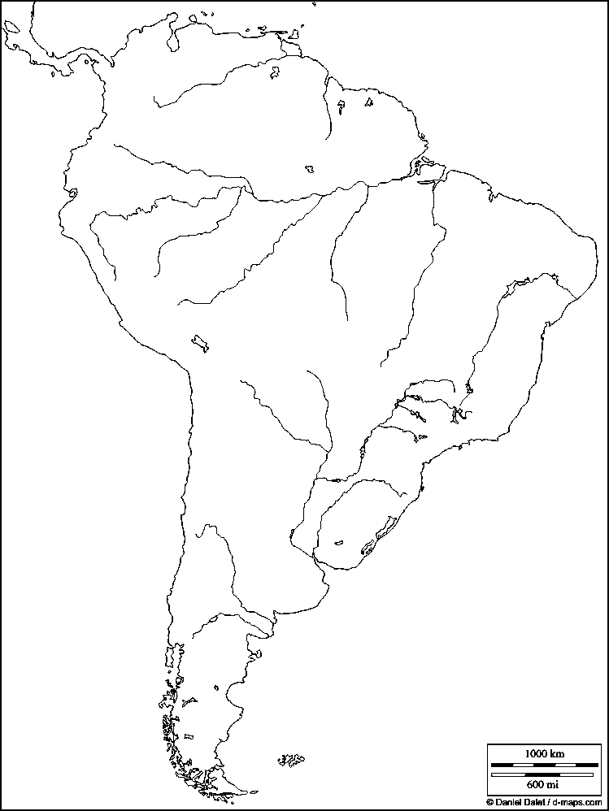
Jižní Amerika - politické uspořádání, hospodářství
